一、單選題 每題5分，共10 0分
( )1. 如圖所示之簡支樑，承受一均變負載，試求A點之反力為(A)R_{A} = 200 (B)R_{A} = 250 (C)R_{A} = 150 (D)R_{A} = 300 N
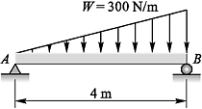
( )2. 下列有關力之敘述，何者錯誤？ (A)若物體受二力作用而呈平衡，則此二力必須大小相等，方向相反且位於同一直線上 (B)若物體受三個共面之非平行力作用而呈平衡，則此三力必然共點 (C)若作用於物體之力系，其合力與合力矩皆為零，則此物體處於平衡狀態 (D)共平面力系之合力及合力矩皆必然為零
( )3. 某一力系之合力結果為ΣF = 0，ΣM_{A}≠0(A為平面上任意點)，則此力系合力為何？
(A)一力偶 (B)一單力 (C)力系平衡 (D)零
( )4. 如圖所示，一人重600 N，站在一重300 N之平台上，垂直拉下一繞過滑輪之繩索，設滑輪及繩索之摩擦力與質量均可略去不計，則此人至少要施力多少N始能將平台維持不動？ (A) 1000 (B) 750 (C) 650 (D) 300 N
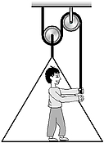
( )5. 如圖所示，三桿保持平衡，水平力R = 100 N，BC桿在垂直位置，則BC桿之受力為(A)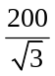 (B)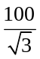 (C) 50 (D) 0 N
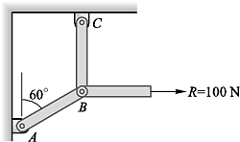
( )6. 如圖所示，一力矩M作用於樑上C點，樑重不計，請問A點之水平反作用力為何？(A) 0 (B) M /a (C) 2M /a (D) M /2a
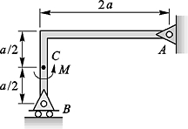
( )7. 同平面內之一單力及一力偶的合力為一單力。若原有力偶之力偶矩為PL N-m，則此單力對原有單力作用點的力矩為若干N-m？ (A)PL/2 (B)PL (C)3PL/2 (D)2PL
( )8. 同一平面下，力矩的特性，下列何者有誤？
(A)施力沿其作用線上任意移動，不改變其對任一點或任一軸所生之力矩 (B)若施力之作用線與力矩軸平行時，力矩為零 (C)力矩大小與施力之力臂長度成正比 (D)若施力之作用線與力矩軸或力矩中心相交時，力矩不為零
( )9. 如圖所示，懸臂樑承受一直角三角形分佈力，若忽略樑之重量，試求固定端處的反作用力矩為多少N-m？
(A)450 (B)900 (C)1350 (D)2700 N-m
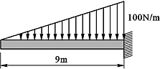
( )10. 下列有關力的敘述，何者正確？ (A)力是一種純量 (B)力的大小、方向、作用時間長短稱為力的三要素 (C)力是一種作用，使物體之運動狀態發生改變或使物體產生變形的作用 (D)外界作用於物體上之力，稱為外力；由外力所產生之外效應(externaleffects)會使物體改變其形狀
( )11. 一簡支構件之尺寸與受力如圖所示，樑重不計，F＝100N，求支撐A點的反作用力為多少N？
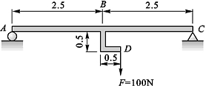
(A)40N(向上) (B)40N(向下) (C)60N(向上) (D)60N(向下)
( )12. 當一物體放置於水平面上並受水平拉力作用，在發生運動前，物體所受磨擦大小與拉力大小
(A)沒有關係 (B)成正比 (C)成反比 (D)始終為定值
( )13. 摩擦係數μ之值為 (A)0<μ<1 (B)0≦μ≦1 (C)0<μ<∞ (D)1<μ<∞
( )14. 如圖所示，物體A重60 N，物體B重40 N，所有接觸面摩擦係數皆為0.2，欲推動B物體，則P力至少需多少N？
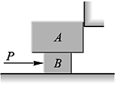 (A)8 (B)32 (C)44 (D)52 N
( )15. 有一直徑70cm的輪胎，此車輪約承受車重350kg，滾動阻力偏量a = 0.05cm，輪胎與地面之間的滾動摩擦阻力為多少？
(A)300 (B)60 (C)7 (D)0.5 kg
( )16. 有關摩擦式離合器的敘述，下列何者錯誤？
(A)摩擦離合器壓板彈簧彈力愈大，最大驅動扭力愈大(B)摩擦離合器片的摩擦係數愈小，最大驅動扭力愈大(C)主動片與被動片之間有滑動現象時，離合器片所承受為動摩擦力(D)求得最大驅動扭力時，需用最大靜摩擦係數μ_{s}作計算
( )17. 滾動輪於路面上滾動，若滾動速度變為兩倍，則滾動阻力變為原來之(A)2倍 (B)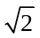倍 (C)一半 (D)不變
( )18. 如圖所示塊狀制動器，摩擦係數為0.3，欲產生120 N-m之制動扭矩，則制動桿所需之P力為多少N？
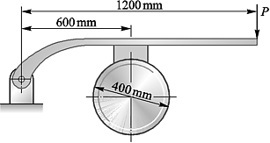
(A)1000 (B)800 (C)600 (D)400 N
( )19. 兩互相接觸之物體，其摩擦力之大小與下列何者成正比
(A)接觸面積之大小 (B)接觸面間正壓力之大小 (C)滑動速度之快慢 (D)接觸時間之長短
( )20. 如圖所示，作用在皮帶輪上的力系共有四個力，求此力系對O點所產生的力矩大小為(A)0(B)100(C)150(D)200 N-m
